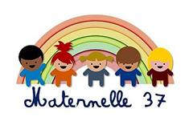

FORMES ET GRANDEURS : Défis en 3 dimensions !

MESSAGE AUX ENSEIGNANTS :
Cette activité de créativité met en jeu des notions de géométrie et d’organisation dans l’espace. Elle demande aussi de la concentration et développe la motricité fine.
Elle peut se transformer en challenge entre les enfants. Il suffit d’envoyer la photo ou le schéma d’une construction d’élève à ses camarades de classe pour lancer un défi !
Vous pouvez aussi donner des contraintes aux élèves : trouver toutes les formes possibles avec X bâtons, par exemple.

MOT AUX PARENTS

Voici une activité ludique et attractive qui offre l’avantage d’être une occupation calme et enrichissante pour votre enfant. Il va devoir faire preuve d’agilité, de patience, de concentration, de précision, de créativité. S’il essaie de reproduire une figure à partir d’une photo modèle ou d’un schéma, il va de plus devoir faire appel à son imagination et utiliser ses capacités de vision dans l’espace.
∆ : Cette activité nécessite l’utilisation de petits bouts de bois ; elle vous demandera donc une vigilance accrue, en fonction de l’âge de votre enfant. Mais vous connaissez mieux que quiconque de quoi il est capable ; vous êtes donc les mieux placés pour savoir quelle organisation est la plus sécure pour lui. Même si vous n’avez pas besoin d’aider votre enfant lors de cette activité, je vous conseille de rester près de lui lorsqu’il jouera.
Ce jeu peut être un moment d’échanges privilégié ; ne vous privez pas si vous avez envie de participer ! Votre enfant apprendra aussi en vous regardant jouer. Mais n’en faites pas trop non plus… afin de ne pas le décourager.
Vous pouvez utiliser un plateau ou un drap : cela est plus pratique si vous avez besoin de vous déplacer ou de changer de pièce.

Matériel nécessaire :
- Cure- dents, morceaux de pics à brochettes, pailles ou petits bouts de bois.
- Eléments pour faire les attaches : morceaux de mousse, de polystyrène, Play maïs, pâte à modeler, boulette de papier alu, voire chamallows
- Pour les plus gourmands , vous pouvez utiliser de la pâte à sel ou de la pâte sablée disposée sur des pics à brochettes préalablement mouillées et les faire cuire . Cela est délicieux…

Consigne :
Réaliser une construction.
- Elle peut être libre.
- Elle peut dépendre des demandes de l’enseignant ou du défi proposé : nombre de pics, en hauteur ou à plat, d’après une image ou un schéma …
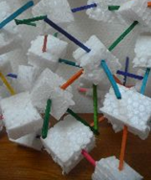
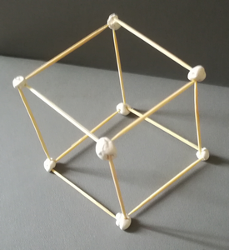
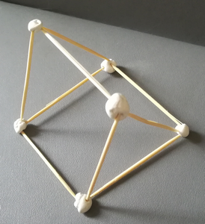

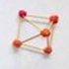

Pensez à prendre une photo du chef d’œuvre avant qu’il ne disparaisse…

